Подходы к педагогической диагностике

ФГОС ДО оговаривает, что при реализации Программы может проводиться оценка индивидуального развития детей. Такая оценка производится педа- гогическим работником в рамках педагогической диагностики (оценки индивиду- ального развития детей дошкольного возраста, связанной с оценкой эффективности педагогических действий и лежащей в основе их дальнейшего планирования).
Результаты педагогической диагностики (мониторинга) могут использоваться исключительно для решения следующих образовательных задач:
  - индивидуализации образования (в том числе поддержки ребёнка, построения его образовательной траектории или профессиональной коррекции особенностей его развития);
  - оптимизации работы с группой детей.
При необходимости используется психологическая диагностика развития детей (выявление и изучение индивидуально-психологических особенностей детей), которую проводит педагог-психолог.
Участие ребёнка в психологической диагностике допускается только с согласия его родителей (законных представителей).
Результаты психологической диагностики могут использоваться для решения задач психологического сопровождения и проведения квалифицированной коррекции развития детей.

Вопрос о проведении педагогической или психологической диагностики и её формах решается исключительно на уровне самой образовательной организации.
В данном разделе мы опишем те общие проявления, которые позволят именно пе- дагогу в рамках обычного наблюдения за детьми в повседневных ситуациях сделать вывод о том, что образовательный процесс в целом достигает своего результата, а именно поставленных в Программе целей: охраны здоровья, создания условий для своевременного и полноценного психического развития детей и радостного проживания ими периода дошкольного детства.
Общими показателями качества образовательной работы по Программе являются ответы на вопросы: «Можно ли сказать, что каждый ребёнок:
хочет ходить в детский сад и делает это с удовольствием, его базовое настроение хорошее;
откликается на инициативу взрослого в общении и деятельности; любознателен и имеет сферу индивидуальных интересов;
инициативен в деятельности и в общении со сверстниками и взрослыми; разговорчив и имеет высокий уровень развития речи;
получает удовольствие от продуктивных занятий;
любит и умеет играть совместно со взрослым и со сверстниками; понимает слово «нельзя»;
способен заниматься самостоятельно осмысленным делом в течение 10—15 минут и найти такое дело для себя?»

Специфичны для каждой возрастной группы важные проявления поведения ребенка, на которые мы рекомендуем обратить внимание и которые показывают ход его социально-коммуникативного и познавательного развития.
Ребёнок в возрасте до 3 лет. Существуют возрастные нормативные показатели общего развития, на которые необходимо ориентироваться при оценке качества
образовательной деятельности и планировании её на перспективу, а также при построении индивидуальных планов работы с каждым ребёнком. При необходимости желательно консультироваться со специалистами по раннему развитию. В младенческом возрасте эти показатели детализированы на периоды по три месяца.
В целом к 3 годам ребёнок должен быть словоохотливым и даже болтливым
человеком, радующимся каждой возможности поговорить и активно стремящимся к речевому общению со взрослым.
Он активен в движении и исследовании окружающего пространства и предметного мира.
Определить уровень двигательного и физического развития ребёнка помогут
следующие ориентиры: самостоятельно поднимается и спускается по лестнице, ставя на ступеньку одну ногу; может прыгнуть с места на расстояние одного шага; может попасть ногой по мячу; может стоять на одной ноге; может нанизать на нитку крупные бусины; способен замкнуть линию наподобие окружности; может приподняться на цыпочки.

Ребёнок в возрасте 3—4 лет:
понимает, принимает и выполняет нормы жизни группы; знает всех детей группы по именам;
имеет представление о себе — гендерное, некоторые качества, вкусы и особенности, пользуется местоимением «я»;
способен выражать в речи свои намерения, просьбы, пожелания, предложения;
внимателен к действиям взрослого и с
удовольствием подражает им;
способен самостоятельно найти для себя
занятие; самостоятельно играть и исследовать предметы в течение 10—15 минут;
имеет положительный общий фон настроения; двигательно- активен в течение дня;
отличает живое от неживого.

Ребёнок в возрасте 4—5 лет:
имеет представление о своей семье, её составе, отношениях;
имеет представление о нескольких профессиях — целях деятельности, орудиях труда, названиях;
с удовольствием играет в компании одного—трёх сверстников, разворачивая
ролевые диалоги;
внимателен к словам и рассказам взрослого;
внимателен к этической стороне поступков людей в сказках, оценивает героев и поступки как хорошие и плохие, cтремится быть хорошим;
эмоционально отзывается на некоторые произведения разных видов искусства и красоту окружающего мира;
открыто проявляет собственные чувства и эмоции.

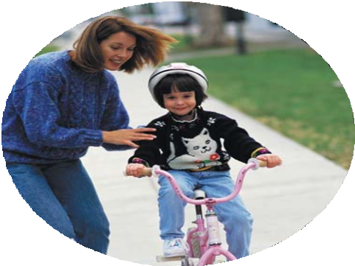

Ребёнок в возрасте 5—6 лет:
способен управлять своим двигательным
поведением и проявлениями эмоциональных реакций;
проявляет интерес к мнению и позиции
взрослого, задаёт много вопросов, любит слушать рассказы взрослого о жизни;
внимателен к проявлениям чувств и эмоций других людей;
имеет собственную сферу познавательных
интересов;
способен играть в различные игры с правилами, выполняя их.

Ребёнок в возрасте 6—8 лет:
хочет взрослеть;
способен вести себя в соответствии с конвенциональными нормами;
имеет представление о стилях речи и уместности употребления разных форм в разном социальном контексте;
имеет представление о безопасном поведении в быту (опасные предметы),
природе, на улице, с незнакомыми людьми;
психологически устойчив к неуспеху, способен настойчиво достигать цели; играет в сюжетные игры «с продолжением»;
с интересом слушает литературные произведения «с продолжением»; выполняет инструкции взрослого;
имеет сформированную готовность к школе.
Рекомендации по проведению педагогической диагностики образовательной
деятельности, реализуемой по пяти предусмотренным Стандартом направлениям, авторы-разработчики методического сопровождения к Программе включили в соответствующие методические пособия. Некоторые из них, как, например, методика обследования речевого развития ребёнка, достаточно объёмны.
В Программе в рамках речевого развития детей дошкольного возраста предусмотрена специальная работа по выявлению исходного уровня и динамики
речевого развития каждого ребёнка и группы в целом. На основании полученных данных определяются перспективы работы по развитию речи детей, при необходимости осуществляется корректировка педагогического воздействия на речевое развитие отдельных детей, распределение содержания работы с детьми на фронтальные, подгрупповые и индивидуальные формы работы. Полученные данные являются содержательной основой для выстраивания взаимодействия с семьями воспитанников.
Педагогическую диагностику проводят педагоги группы. Возможна помощь учителя — логопеда (по своим методикам). Изучение состояния речи детей проводится один раз в начале учебного года — с момента их прихода в группу и в течение двух-трёх недель. Работа проходит индивидуально или с небольшими подгруппами.
Педагогическая диагностика проводится на основе предложенных в Программе
методик речевого развития дошкольников, а также на основе наблюдений за детьми в повседневной жизни и бесед с родителями.
Педагоги собирают объективные данные по каждому ребёнку, показывающие со- стояние развития словаря, грамматического строя речи, речевого слуха, связной речи (диалогическое общение, монологические высказывания разных типов), звуковой культуры речи.

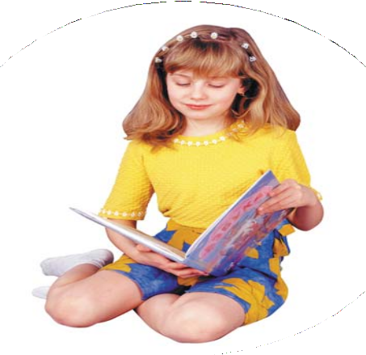
Анализ деятельности по
художественно-эстетическому направлению предполагает оценку заинтересованности детей в восприятии произ ведений изобразительного, музыкального ис кусства, художественной литературы.
Анализ детских творческих работ должен осуществляться в соответствии с
возрастными возможностями детей, учитывать выразительность детского рисунка и лепки, под которой мы понимаем следующее:
способность рисовать и лепить по замыслу; умение передать личное отношение к
объекту изображения;
умение подчинить средства, способы
изображения собственному замыслу, поставленной изобразительной задаче;
отсутствие изобразительных штампов.
Анализ художественно-эстетической деятельности детей не является самоцелью. Он необходим для констатации исходного уровня их развития, поквартальное
сопоставление с которым позволит более полно фиксировать дальнейшее продвижение каждого ребёнка.
Важнейшим показателем эффективности проведённой работы являются
изменения в поведении детей. Если неуверенный в себе и замкнутый ребёнок становится весёлым и инициативным, с удовольствием рисует и лепит, доводит начатую работу до конца и выражает желание продемонстрировать её другим людям (сотрудникам детского сада, родным и близким), значит, цель достигнута.
Мы приводим перечень важных проявлений поведения ребёнка, специфичных для каждой возрастной группы, на которые мы рекомендуем обратить внимание и которые показывают ход его художественно-эстетического развития.
Ребёнок в возрасте до 2 лет проявляет интерес к ярким игрушкам, иллюстрациям в детских книгах, картинкам, а также к изобразительной и музыкальной деятельности взрослого. Пытается подражать взрослому в реализации этой деятельности.

Ребёнок в возрасте 2—3 лет:
с удовольствием по собственной инициативе рисует разными материалами, лепит из пластилина;
проявляет заинтересованность в звучащих предметах; любит слушать музыку, двигаться под неё;
напевает, когда чем-то занят;
с интересом слушает сказки и просит повторить их снова; увлечён театрализацией и пробует принимать в ней участие.

Ребёнок в возрасте 3—4 лет:
способен назвать цель своей работы и оценить, достигнута ли она;
с удовольствием напевает, пританцовывает, смотрит кукольные представления и пробует в них участвовать;
любит рисовать гуашью, карандашами, лепить из глины и пластилина;
с интересом рассматривает иллюстрации в детских книгах, может оценить их красоту; способен оценить красоту природы.

Ребёнок в возрасте 4—5 лет:
самостоятельно обращает внимание своё и окружающих на проявления красоты в окружающем мире, имеет собственные эстетические вкусы и предпочтения и открыто выражает их;
внимательно и заинтересованно слушает музыку, чтение художественного
произведения;
владеет навыками создания изображений из различных материалов, с
использованием различных изобразительных средств;
с удовольствием рисует и лепит, стремится совершенствовать свою деятельность и её результат, может увлечённо рассказывать о своей работе; способен планировать свою работу по созданию изображений;
любит смотреть кукольные и драматические детские спектакли, участвовать в
театрализациях;
любит, когда ему рассказывают или читают сказки, детские стихи, рассказы,
сопереживает их героям.

Ребёнок в возрасте 5—6 лет:
эмоционально откликается на музыку, любит её слушать, двигаться под музыку, подпевать;
эмоционально слушает произведения детской художественной литературы,
сопереживает их героям;
любит участвовать в театрализованной деятельности по содержанию
прочитанного;
способен оценить красоту произведений изобразительного и музыкального
искусства;
имеет собственные эстетические вкусы и предпочтения и проявляет их;
владеет навыками создания изображений из различных материалов, с
использованием различных изобразительных средств; cпособен воплотить свой замысел, планируя работу по его достижению, самостоятельно выбирая материалы для своего творчества.

Ребёнок в возрасте 6—8 лет:
умеет правильно держать карандаш, кисть, ножницы, пользоваться линейкой и
шаблоном, ориентироваться на листе линованной бумаги в клетку и в линейку;
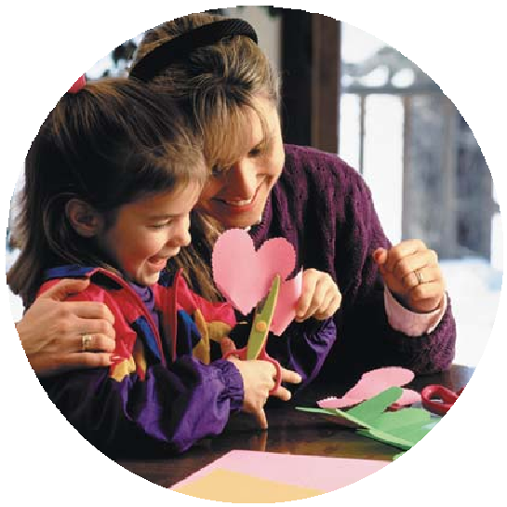способен оценить красоту произведений
изобразительного и музыкального искусства, дизайнерских изделий, окружающих его объектов рукотворного мира, с удовольствием слушает рассказы о создании объектов поразивших его воображение (египетские пирамиды, Колизей, Великая Китайская стена, Парфенон, Эрмитаж, Тадж-Махал;
олимпийские объекты в Сочи и небоскрёбы Нью-Йорка; технические новинки);
способен к изобразительному творчеству, самостоятельно определяет цель своей
работы (создаёт замысел), выстраивает и реализует цепочку своих действий по достижению замысла, включая самостоятельный выбор изобразительных средств;
способен импровизировать при игре на
музыкальных инструментах, воспроизводить ритм, простые мелодии (на металлофоне, шумовых инструментах).

По формированию математических представлений в конце года проводится обследование детей, включающее выполнение заданий, иллюстрирующих достиже- ния ребёнка.

Ребёнок в возрасте 2—3 лет:
подбирает по форме вкладыш к прорези, крышку к флакону и т. п.; подбирает по размеру посуду и одежду для игрушки, крышку к флакону; подбирает по цвету вкладыш;
показывает пустой (полный) стакан; показывает, где много (мало) песка; показывает один (два) пальчика;
показывает большой (маленький) предмет при выборе из двух; собирает пирамидку на конусной основе из трёх—пяти колец; собирает трёхместную матрёшку;
показывает, на каком рисунке изображено два предмета (один предмет).

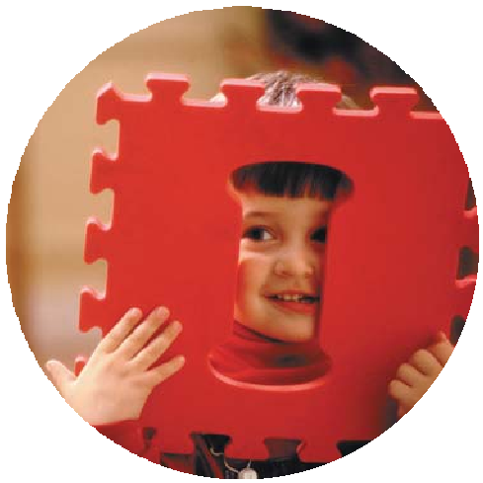Ребёнок в возрасте 3—4 лет:
показывает на картинке красный (синий, жёлтый) предмет;
показывает круг (треугольник, шарик, кубик); показывает большой (маленький) предмет при
выборе из двух;
показывает длинную (короткую) ленту; собирает пирамидку на конусной основе из
пяти колец;
собирает трёхместную матрёшку; раскладывает по порядку иллюстрации к сказ-
ке (например, к сказке «Репка»); считает до 5;
показывает картинку, на которой изображено один, два, три предмета;
раскладывает предметы на группы (не более трёх) по общему названию, цвету (форме, размеру);
показывает предмет, который находится над…, под…, перед…, за…, около… (на- пример, игрушечного стола) (или показывает предметы, которые удовлетворяют от- вету на поставленный вопрос);
отвечает на вопрос: «Что находится спереди — сзади (вверху — внизу, близко — далеко) от тебя?» (или показывает предметы, которые удовлетворяют ответу на по- ставленный вопрос);
выполняет задания: «Покажи такой же мяч, как у меня. Найди два одинаковых мяча.
Найди мяч другого цвета»;
показывает группу, в которой пять, четыре предмета.
Педагогическая диагностика осуществляется на основе предметной деятельности ребёнка, педагог формулирует просьбу «покажи», а не «назови», поскольку, как было отмечено ранее, речь ребёнка находится в стадии формирования.

Ребёнок в возрасте 4—5 лет:
считает до 10; показывает цифры;
называет цвет предмета (красный, синий, жёлтый);
показывает длинный — короткий (в сравнении с длинным), высокий — низкий предмет;

умеет сравнивать по длине, ширине, высоте и выполняет задания: «Покажи ленту длин- нее, чем у меня. Покажи самую длинную (короткую) ленту, высокую (низкую) башню»;
расставляет картинки по порядку следования сюжета, роста и развития растения, производства предмета;
называет части суток: утро, вечер, день, ночь;
отвечает на вопросы: «Что произошло вчера (сегодня)? Что мы планируем делать завтра?»;
показывает предмет, который находится над…, под…, перед…, за…, около… (на- пример, игрушечного стола);
отвечает на вопрос: «Что находится спереди — сзади (вверху — внизу, близко — да- леко) от тебя?»;
производит классификацию по одному признаку или свойству; выстраивает ряд по возрастанию (убыванию) какого-либо признака.

Ребёнок в возрасте 5—6 и 6—8 лет:
выполняет задание: «Посчитай, пожалуйста, до скольких можешь»; выполняет задание: «Отсчитай, пожалуйста, ... камешков (от 10 до 20)»; отвечает на вопрос: «Каким по счёту стоит мишка?»;
отвечает на вопрос: «Какая это цифра (цифра 2, 4, 7, 8, 9)?»;
называет предлагаемую ему фигуру (круг, треугольник, прямоугольник, квадрат); называет цвет предлагаемой ему фигуры;
называет, что на картинке лишнее (четыре предмета);
отвечает на вопросы: «Какая полоска бумаги длиннее? Какая короче?»; отвечает на вопросы: «Какой домик выше? Какой ниже?»;
отвечает на вопросы: «Сколько тебе лет? Когда у тебя день рождения?»; называет одним словом то, что перечисляется (обобщающие понятия);
отвечает на вопросы: «Какое сейчас время года? Сколько времён года? Какие ты знаешь?»;
отвечает на вопросы: «Какой сейчас месяц? Какие месяцы ты знаешь? Какой будет следующий? Какой сегодня день недели? Какое сегодня число?»;
отвечает на вопросы: «Что ты делаешь утром? вечером? Когда ты спишь?»; рассказывает историю по картинкам;
выделяет группы предметов, имеющих сходное назначение или возможности (на- пример, инструменты для резания или «те, кто может летать»); имеющих одинаковые детали (например, кабину, хвост);
показывает предмет (при выборе из пары): легкий — тяжёлый, мягкий — твёрдый, тёплый — холодный, светлый — тёмный, гладкий — колючий, прямой — кривой;
рассказывает, чем похожи и чем различаются два предмета;
показывает предмет, который находится над…, под…, перед…, за…, около… (на- пример, игрушечного стола);
отвечает на вопрос: «Что находится спереди — сзади (вверху — внизу, близко — далеко) от тебя?»
Диагностика физического развития проводится медицинскими работниками и воспитателями (инструкторами) по физической культуре в соответствии с возрастны- ми нормативами и рекомендациями местных специалистов.
Диагностика в рамках коррекционной работы, реализуемой в организации, проводится квалифицированными специалистами по специальным методикам.

